2018年伊嘉儿数学特训版举人班入学测试卷
班级： 姓名： 得分：
请你 —— 耐心审题、用心思考、精心作答、细心检查
时间：50分钟 满分：100分
- 填空（每题3分，共15分）
1. 下列算式中，被除数最大是多少？
（ ）÷8=17……（ ）
2. 要使余数最大，被除数是多少？
（ ）÷7=23……（ ）
3. 要使除数最小，被除数是多少？
（ ）÷（ ）=20……18
4. 甲、乙两车所载的乘客人数相等。如果甲车下来34人，乙车上来52人，则乙车所载乘客人数是甲车所载乘客人数的3倍。原来甲车载乘客( )人。
5. 一条路长200米，在路的一旁从头到尾每隔5米植一棵树，一共要植树（ ）棵。
- 选择题（每题3分，共12分）
1. 卡尔、米德与欧拉同时吃3个馒头要3分钟，按这样的速度，博士、卡尔、阿尔法、欧拉、米德与阿派同时吃6个馒头要（ ）分钟。
A、3 B、6 C、9 D、18
2. 阿博士与阿派两人的年龄和是82岁，五年后，阿博士比阿派大54岁，阿博士今年（ ）岁？
A、63 B、65 C、68 D、77
3. 图中共有（ ）条线段。
A、8 B、9 C、10 D、11
4. 三年级的人数比四年级的人数多68人，如果四年级转走2名学生，那么三年级的人数正好是四年级的2倍。请问三年级原来有（ ）人，四年级原来有（ ）人。
A、132，66 B、140,70 C、140,72 D、142,72

三、你能迅速算出下面各题的结果吗？（每小题3分，共9分）
327＋543－127= 498－50＋2= 7234＋（785－1234）=

- 用简便方法计算（每小题4分，共16分）
601＋598＋600＋603＋599＋597＋602 99999＋9999＋999＋99＋9

25×64×125 625×17×16

- 操作题（16分）
1. 将1、2、3、4、5、6、9这七个数分别填在下面的括号中，使两个等式成立。（7分）
（ ）÷（ ）=（ ）
（ ）＋（ ）=（ ）（ ）

2. 在下面乘法竖式的□里填入合适的数字。（9分）
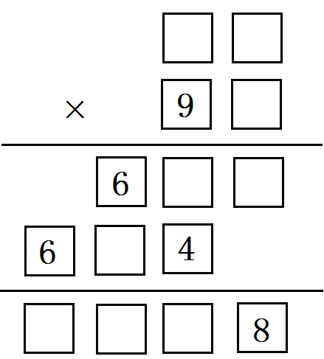
- 解决问题（ 每小题8分，共32分）
1. 某校四（1）班为欢迎“手拉手”小朋友们的到来，买了若干糖果。已知水果糖比小白兔软糖多15颗，巧克力糖比水果糖多28颗。又知巧克力糖的块数恰好是小白兔软糖块数的2倍。四（1）班共买了多少颗糖果？

2. 在一个长30米，宽20米的长方形游泳池四周，铺上宽3米的防滑垫(如图)。游泳池的面积是多少平方米？防滑垫的面积是多少平方米？
游泳池
3. 在李叔叔、王叔叔、张叔叔三个人中，有一位是老师，有一位是医生，有一位是职员，现在知道：（1）张叔叔比职员的年龄大；（2）李叔叔和医生不同岁；（3）医生比王叔叔的年龄小。请你想一想：谁是老师，谁是医生，谁是职员？

4. 一桶水，第一次倒出一半，然后倒回桶中40千克，第二次再倒出桶中水的一半，第三次倒出180千克，桶中还剩下60千克水。原来桶中有水多少千克？

